TRƯỜNG ĐẠI HỌC CÔNG NGHỆ THÔNG TIN

**KHOA MẠNG MÁY TÍNH VÀ TRUYỀN THÔNG**

--------------------------------



**BÀI TẬP LỚN**

**MÔN THIẾT KẾ MẠNG**

**Lớp:** NT113.K11

**Giảng viên hướng dẫn:** ThS. Trần Thị Dung

**Đề tài:** Thiết kế mạng cho công ty outsource

**Thành viên:**

**Mục lục**

1. Tổng quan 3

2. Mục tiêu 3

3. Thiết kế 4

a. Phân tích 4

b. Mô hình mạng logic 7

i. Kết nối giữa Trụ sở chính với Chi nhánh (VPN site-to-site) 7

ii. Mô hình mạng Trụ sở chính 8

iii. Mô hình mạng chi nhánh 12

c. Sơ đồ vật lý của toàn bộ hệ thống mạng 12

i. Các thiết bị dùng trong hệ thống 12

ii. Các dịch vụ cần thuê 18

d. Đặt địa chỉ IP cho hệ thống mạng và thiết bị 19

4. Các dịch vụ của hệ thống và chi phí hoạt động 21

a. Chi phí cho toàn hệ thống 21

i. Chi phí cho thiết bị 21

ii. Chi phí dịch vụ 22

5. Kết luận 22

6. Tài liệu tham khảo 22

# Tổng quan

Thiết kế mạng là một quá trình xây dựng một hệ thống với các công nghệ sẵn có để có thể thỏa mãn được nhu cầu của doanh nghiệp, góp phần vào thành công của doanh nghiệp.

Do nhu cầu trao đổi thông tin, chia sẻ tài nguyên mạng nên càng thúc đẩy nhanh quá trình phát triển mạng máy tính. Này nay trong các phòng ban của các công ty đều có một hệ thống mạng cho riêng mình. Đối với những công ty về Công nghệ thông tin như Công ty Outsource O-UIT thì điều này là bắt buộc phải có.

Công ty Outsource O-UIT có 1 trụ sở chính tại Thủ Đức và một chi nhánh tại Quận 3.

* Trụ sở chính là một tòa nhà 5 tầng gồm Data Center và các văn phòng làm việc dành cho CEO, HR, Project manager, Technical Manager, Business Analyst, IT manager và các nhóm developer và tester cho các project thuộc thị trường nước ngoài.
* Chi nhánh tại Quận 3 là văn phòng làm việc của các nhóm developer và tester cho các project thuộc thị trường trong nước.

# Mục tiêu

Công ty muốn thiết lập một hệ thống mạng cho trụ sở chính và chi nhánh với các yêu cầu sau:

* Tại trụ sở chính
* Developer và Tester chỉ được sử dụng máy bàn tại công ty, không được sử dụng laptop riêng để truy cập vào mạng của công ty.
* CEO, HR, Project manager, Technical Manager, Business Analyst, IT manager được sử dụng Laptop, truy cập vào hệ thống wifi nội bộ sử dụng tài khoản xác thực.
* Một hệ thống wifi public với đường kết nối Internet riêng.
* Hệ thống phần cứng để triển khai hệ thống server ảo phục vụ cho việc deploy các ứng dụng trong giai đoạn test.
* Sử dụng các dịch vụ Cloud deploy các ứng dụng trong giai đoạn staging để khách hàng sử dụng thử trước khi đưa ra thực tế.
* Tại chi nhánh:
* Developer và Tester chỉ được sử dụng máy bàn tại công ty, không được sử dụng laptop riêng để truy cập vào mạng của công ty.
* Sử dụng kết nối VPN site-to-site để deploy ứng dụng lên hệ thống tại Data Center.
* Một hệ thống wifi với đường kết nối Internet riêng.

# Thiết kế

## Phân tích

*Phân tích hệ thống công ty*

* Trụ sở chính
* Tầng 1: Developer
* Tầng 2: Tester
* Tầng 3: Project manager, Business Analyst
* Tầng 4: Technical Manager, IT manager
* Tầng 5: CEO, HR
* Chi nhánh
* Developer
* Tester

**Trụ sở chính**

|  |  |  |  |
| --- | --- | --- | --- |
| Tên nhóm | Số lượng | Vị trí | Ứng dụng |
| CEO | 1 | Phòng CEO | Quản lý công ty, web browser, ứng dụng văn phòng, ứng dụng cá nhân |
| HR | 3 | Phòng nhân sự | Quản lý công ty, Web browser, ứng dụng văn phòng, ứng dụng quản lý nhân sự |
| Technical manager | 5 | Phòng kỹ thuật | Quản lý công ty, Web browser. ứng dụng văn phòng |
| IT manager | 4 | Phòng IT | Quản lý công ty, Web browser, ứng dụng văn phòng, ứng dụng quản lý mạng |
| Project manager | 5 | Phòng quản lý dự án | Quản lý công ty, Web browser, ứng dụng văn phòng |
| Business Analyst | 5 | Phòng phân tích kinh doanh | Quản lý công ty, Web browser, ứng dụng văn phòng |
| Tester | 8 | Phòng Tester | Quản lý công ty, Web browser, ứng dụng văn phòng, ứng dụng lập trình, ứng dụng kiểm tra |
| Developer | 22 | Phòng phát triển | Quản lý công ty, Web browser, ứng dụng văn phòng, ứng dụng lập trình |

**Chi nhánh**

|  |  |  |  |
| --- | --- | --- | --- |
| Tên nhóm | Số lượng | Vị trí | Ứng dụng |
| Tester | 6 | Phòng Tester | Quản lý công ty, Web browser, ứng dụng văn phòng, ứng dụng lập trình, ứng dụng kiểm tra |
| Developer | 14 | Phòng phát triển | Quản lý công ty, Web browser, ứng dụng văn phòng, ứng dụng lập trình |

## Mô hình mạng logic

### Kết nối giữa Trụ sở chính với Chi nhánh (VPN site-to-site)

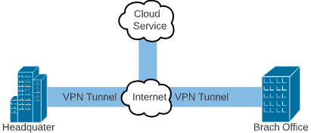

VPN site-to-site cho phép các văn phòng ở nhiều địa điểm cố định thiết lập các kết nối an toàn với nhau qua mạng công cộng như internet. VPN site-to-site mở rộng mạng của công ty, cung cấp tài nguyên máy tính từ một vị trí có sẵn cho nhân viên tại các vị trí khác.

Có hai loại VPN site-to-site:

* Intranet based - Nếu một công ty có một hoặc nhiều địa điểm từ xa mà họ muốn tham gia vào một mạng riêng, họ có thể tạo VPN Intranet để kết nối từng mạng LAN riêng biệt thành một mạng WAN duy nhất.
* Dựa trên Extranet - Khi một công ty có mối quan hệ chặt chẽ với một công ty khác (chẳng hạn như đối tác, nhà cung cấp hoặc khách hàng), công ty có thể xây dựng VPN extranet kết nối mạng LAN của các công ty đó. VPN extranet cho phép các công ty làm việc cùng nhau trong một môi trường mạng được chia sẻ an toàn trong khi ngăn chặn truy cập vào intranet riêng của bên kia.

### Mô hình mạng Trụ sở chính

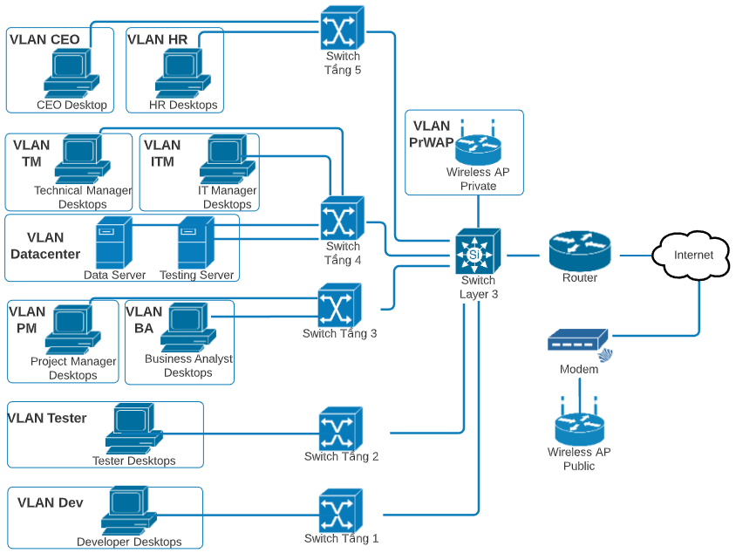

* Mỗi phòng ban sẽ được chia thành một VLAN, và một VLAN riêng dành cho Datacenter.
* Các phòng ban trên mỗi tầng sẽ được kết nối đến một Switch.
* Tất cả các Switch của mỗi tầng sẽ được kết nối đến Switch Layer 3
* Switch Layer 3 sẽ được kết nối đến một VPN Router để thiết lập kết nối VPN site-to-site để các nhân viên của Chi nhánh có thể sử dụng tài nguyên ở Trụ sở chính.
* Data Center gồm 2 Server: Data server và Testing Server.
* Public Access Point sẽ kết nối đến Modem và sử dụng đường kết nối riêng đến Internet.
* Tầng 1

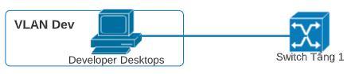

* Văn phòng làm việc của các Developer: 20 Desktop
* Tầng 2

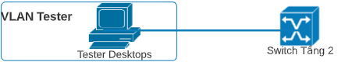

* Văn phòng làm việc của các Tester: 8 Desktop
* Tầng 3

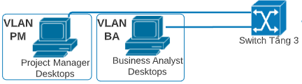

* Văn phòng Project Manager : 5 Desktop
* Văn phòng Business Analyst : 5 Desktop
* Tầng 4

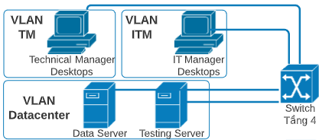

* Data Center bao gồm:
  + Data Server: lưu và xử lý các dữ liệu nội bộ của công ty
  + Testing Server: để triển khai hệ thống server ảo phục vụ cho việc deploy các ứng dụng trong giai đoạn test.
* Văn phòng làm việc của IT Manager: 4 Desktop
* Văn phòng làm việc của Technical Manager : 5 Desktop
* Tầng 5

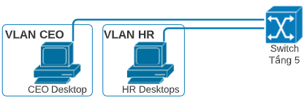

* Văn phòng làm việc của CEO: 1 Desktop
* Văn phòng làm việc của HR: 3 Desktop
* Private Wifi

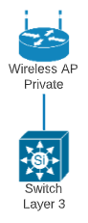

* Private Access Point được kết nối đến Switch Layer 3
* Public Wifi

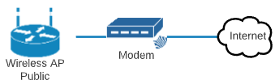

* Public Access Point sẽ kết nối đến Modem và sử dụng đường kết nối riêng đến Internet.

### Mô hình mạng chi nhánh

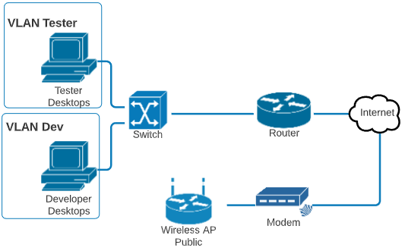

* Văn phòng làm việc của Developer: 12 Desktop
* Văn phòng làm việc của Tester: 4 Desktop
* Các desktop kết nối đến chung một Switch
* Sử dụng VPN Router để thiết lập kết nối VPN site-to-site để các nhân viên của Chi nhánh có thể sử dụng tài nguyên ở Trụ sở chính.
* Public Access Point sẽ kết nối đến Modem và sử dụng đường kết nối riêng đến Internet.

## Sơ đồ vật lý của toàn bộ hệ thống mạng

### Các thiết bị dùng trong hệ thống

* ***Router CISCO 1941-SEC/K9***

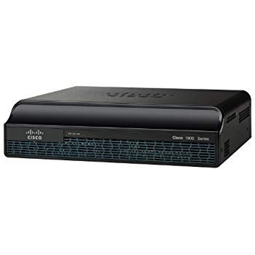

|  |  |
| --- | --- |
| Thông số kỹ thuật | Chi tiết |
| Hãng sản xuất | Cisco |
| Model | CISCO 1941-SEC/K9 |
| Đường truyền | 10/100/1000 Mbps |
| Cổng kết nối (Interfaces) | 1 x Management – Console  1 x Network – Auxiliary  1 x USB  2 x RJ-45 (WAN) |
| Chuẩn giao tiếp | IEEE 802.3ah, IEEE 802.1ah, IEEE 802.1ag |
| Routing Protocol | OSPF, IS-IS, BGP, EIGRP, DVMRP, PIM-SM, IGMPv3, GRE, PIM-SSM, IPv4, IPv6 |
| Network / Transport Protocol | IPSec |
| Remote Management Protocol | SNMP, RMON |
| Bộ nhớ RAM | 512 MB (installed)/ 2GB (max) |
| Flash Memory | 256 MB (installed) / 8 GB (max) |
| Giá | 13 880 000 VND |

* + - ***Switch Cisco SG95-24 Ports 10/100/1000 Mbps***

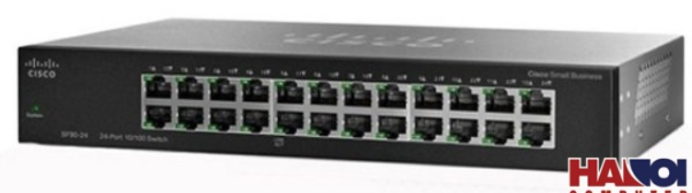

|  |  |
| --- | --- |
| Thông số kỹ thuật | Chi tiết |
| Hãng sản xuất | Cisco |
| Model | SG95-24 |
| Ports | 24 Ports 10/100/1000 Mbps |
| Các giao thức chuyển tiếp | 802.3 10BASE-T Ethernet  802.3u 100BASE-TX Fast Ethernet  802.3ab 1000BASE-T Gigabit Ethernet |
| Giá | 4 240 000 VND |

* ***Switch Layer 3 CISCO WS-C3560-24TS-S***

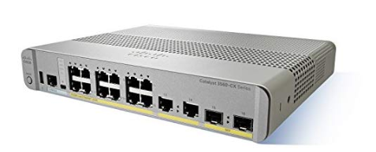

|  |  |
| --- | --- |
| Thông số kỹ thuật | Chi tiết |
| Hãng sản xuất | Cisco |
| Model | Cisco WS-C3560CX-12TC-S |
| Ports | 12 ports 10/100/1000 Gigabit Ethernet |
| Forwarding Bandwidth | 16 Gbps |
| Switching Bandwidth | 32 Gbps |
| RAM | 512MB |
| Flash Memory | 128MB |
| Giá | 9 955 000 vnd |

* ***Access Point TP-Link EAP110***

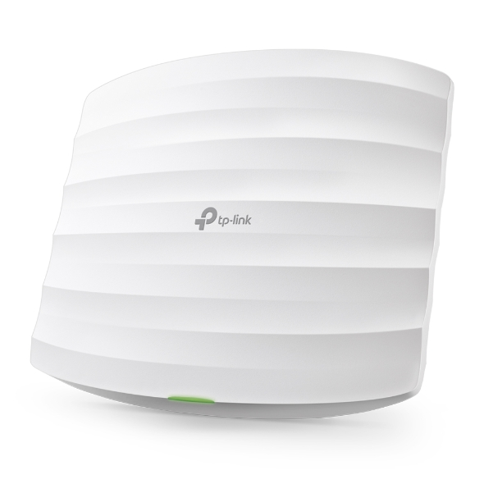

|  |  |
| --- | --- |
| Thông số kỹ thuật | Chi tiết |
| Kiểu kết nối | Fast Ethernet (RJ-45) Port x 1（Support Passive PoE） |
| Chuẩn kết nối | IEEE 802.11n, IEEE 802.11g, IEEE 802.11b |
| Bảo mật | Captive Portal Authentication  Access Control  Wireless Mac Address Filtering  Wireless Isolation Between Clients  SSID to VLAN Mapping  Rogue AP Detection  802.1X Support  64/128/152-bit WEP / WPA / WPA2-Enterprise,WPA-PSK / WPA2-PSK |
| Giá | 659 000 vnd |

* Se***rver Dell PowerEdge T130***

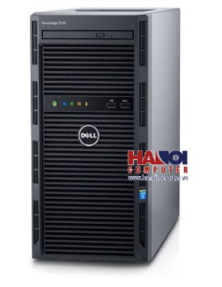

* Đặc điểm nổi bật:

Hướng tới quản lý dữ liệu hiệu quả tập trung

* Tập hợp dữ liệu từ nhiều máy tính để bàn về một máy chủ duy nhất
* Hiệu xuất làm việc được tăng cường thông qua vi sử lý Xeon E3-1200v6 mới nhất. Ngoài ra có thêm lựa chọn linh hoạt từ INTEL Celeron, Pemtium, Corei3

|  |  |
| --- | --- |
| Thông số kỹ thuật | Chi tiết |
| Hãng sản xuất | Dell |
| Chủng loại | PowerEdge T130 |
| Kiểu dáng | MINI Tower |
| Bộ vi xử lý | Intel Xeon E3-1230 v6 3.5GHz, 8M cache, 4C/8T (72W) |
| Chipset | Inter C236 |
| Bộ nhớ trong | 16GB UDIM,2400Mhz, Single Rank, x8 Data Width, Low Volt UDIMM(1/4) |
| Số khe cắm | 4 DIMM slots |
| Dung lượng tối đa | Up to 64GB DDR4 2400MT/s |
| Ổ cứng | 1TB SSD |
| Giao tiếp mạng | Broadcom BCM5720 LAN 10/100/1000 2-port |
| Khe cắm mở rộng | 1 x8 PCIe 3.0 (x16 connector)  1 x4 PCIe 3.0 (x8 connector)  1 x4 PCIe 3.0 (x8 connector)  1 x1 PCIe 3.0 (x1 connector) |
| Cổng giao tiếp | 8x USB, VGA, RJ45, serial |
| Ổ quang | DVD-RW |
| Kích thước (rộng x dài x cao) | Height: 14.17 inch / 359.9mm  Width: 6.89 inch / 175mm  Depth: 17.12 inch / 434.85mm |
| Giá | 31 999 000 vnd |

### Các dịch vụ cần thuê

* Đường truyền internet:
  + Gói FPT Super 150 : dùng cho mạng tại trụ sở chính
    - Giá : 2.200.000 vnd /tháng
    - Tốc độ : 100Mbps- Internet quốc tế 10, Mbps
    - 01 IP tĩnh
  + Gói FPT Super 100 : dùng cho mạng tại chi nhánh
    - Giá : 880.000 vnd /tháng
    - Tốc độ : 100Mbps- Internet quốc tế 10, Mbps
    - 01 IP tĩnh
  + Gói FPT : dùng cho wifi public
    - Giá : 235.000 vnd/tháng
    - Tốc độ: 50 Mbps – Internet quốc tế 6,2 Mbps
* Cloud Server: sử dụng Cloud Server High Memory 16 SSD của Viettel
  + Chi tiết:
    - 4 vCPU
    - 16 GB RAM
    - 150 GB bộ nhớ SSD
    - Không giới hạn dung lượng data
    - Băng thông 100 Mbps
    - 01 IP tĩnh
    - Giá : 2.800.000 đ/tháng
* Lý do chọn nhà cung cấp này:
* Thương hiệu nổi tiếng, uy tín.
* Chất lượng dịch vụ tốt, đem lại sự tin tưởng cao cho khách hàng.
* Chăm sóc khách hàng 24/7, luôn tạo sự tin tưởng cao trong lòng khách hàng mỗi khi gọi xin tư vấn, báo cáo sự cố, phản ánh dịch vụ.

## Đặt địa chỉ IP cho hệ thống mạng và thiết bị

* Trụ sở chính:

|  |  |  |  |  |  |
| --- | --- | --- | --- | --- | --- |
| Vị trí | Số lượng thiết bị | Địa chỉ mạng con (SubNetwork Address) | Subnet Mask | Số lượng địa chỉ tối đa | Tên mạng con |
| CEO | 1 | 192.168.1.0 | 255.255.255.248 | 6 | CEO |
| HR | 3 | 192.168.1.8 | 255.255.255.248 | 6 | HR |
| Technical manager | 5 | 192.168.2.0 | 255.255.255.248 | 6 | TM |
| IT manager | 4 | 192.168.2.8 | 255.255.255.248 | 6 | ITM |
| Project manager | 5 | 192.168.2.16 | 255.255.255.248 | 6 | PM |
| Business Analyst | 5 | 192.168.2.24 | 255.255.255.248 | 6 | BA |
| Tester | 8 | 192.168.3.0 | 255.255.255.240 | 14 | Tester |
| Developer | 22 | 192.168.4.0 | 255.255.255.224 | 30 | Dev |
| WAP private | 1 | 192.168.5.0 | 255.255.255.252 | 2 | PrWAP |

* Chi nhánh:

|  |  |  |  |  |  |
| --- | --- | --- | --- | --- | --- |
| Vị trí | Số lượng thiết bị | Địa chỉ mạng con (SubNetwork Address) | Subnet Mask | Số lượng địa chỉ tối đa | Tên mạng con |
| Developer | 14 | 192.168.1.0 | 255.255.255.240 | 14 | Dev |
| Tester | 6 | 192.168.1.16 | 255.255.255.240 | 16 | Tester |

# Các dịch vụ của hệ thống và chi phí hoạt động

## Chi phí cho toàn hệ thống

### Chi phí cho thiết bị

|  |  |  |  |  |
| --- | --- | --- | --- | --- |
| Loại thiết bị | Mẫu nhóm sản phẩm  (Model number) | Số lượng thiết bị | Đơn giá ước tính | Tổng cộng |
| Router | Cisco 1941 SEC/K9 | 2 | 13 880 000 | 27 760 000 |
| Switch | Cisco SG95-24 Ports Gigabit | 6 | 4 240 000 | 25 440 000 |
| Switch Layer 3 | Cisco WS-C3560CX-12TC-S | 1 | 9 955 000 | 9 955 000 |
| Wireless access point | TP-Link EAP110 v4 | 3 | 659 000 | 1 977 000 |
| Server | Dell PowerEdge T130 Xeon | 2 | 28 690 000 | 57 380 000 |
|  | Tổng |  | 122 512 000 vnd |  |

### Chi phí dịch vụ

|  |  |  |  |
| --- | --- | --- | --- |
| STT | Gói cước | Số lượng | Đơn giá phí theo tháng |
| 1 | FPT Super 150 | 1 | 2 200 000 vnd |
| 2 | FPT Super 100 | 1 | 880 000 vnd |
| 3 | FPT Super 50 | 2 | 235 000 vnd |
| 4 | Cloud Server của Viettel | 1 | 2 800 000 vnd |
| Tổng | | 6 356 000 vnd/tháng | |

# Kết luận

* Đối với các mô hình doanh nghiệp quy mô như thế này, điểm chung là chúng được thiết kết khá đơn giản, các switch giúp phân chia xuống các tầng, ở chi nhánh gồm 1 router cũng nối với switch.
* Giải pháp sử dụng 2 nhà mạng được đưa ra nhằm giải quyết vấn đề nếu nhà mạng bị gián đoạn hoặc mất kết nối vì 1 lý do nào đó.
* Sử dụng hệ thống VPN để tăng cường bảo mật thông tin nội bộ trong việc trao đổi thông tin giữa các chi nhánh trên không gian mạng.

# Tài liệu tham khảo

Server: <https://www.anphatpc.com.vn/server-dell-poweredge-t130-e3-1220v6-svde0045_id24082.html?gclid=Cj0KCQiAw4jvBRCJARIsAHYewPPpKvSuJY3N7JqSjpWJaQ5OdomSgvQjHEOuHWq6mske_4Oo8q6Lw5waAntoEALw_wcB>

Router: <https://cnttshop.vn/gia-list?key=CISCO1941/K9>

Switch: <https://phongvu.vn/thiet-bi-mang-switch-cisco-24p-sg95-s1601036.html?click_id=cb83f429bd63e804c340f25efac7afd7&amp%3Butm_source=pvl>

Switch Layer 3: <https://www.u-buy.vn/en/catalog/product/view/id/2288865/s/cisco-ws-c3560cx-12tc-s-catalyst-3560-cx-12-port-data-ip-base-switch?gclid=EAIaIQobChMIwp6G07C15gIVDHZgCh3AZQC1EAYYASABEgLvkvD_BwE>

Wireless access point: [https://www.tp-link.com/vn/business-networking/ceiling-mount-ap/eap110/#overview](https://www.tp-link.com/vn/business-networking/ceiling-mount-ap/eap110/%23overview)

<https://computer.howstuffworks.com/vpn4.htm>

<http://mikejsmith.net/wp-content/uploads/2013/01/Sample_Network_Design.pdf>

<https://securenetworksitc.com/small-business-network-setup>